Вы готовы к безопасной эксплуатации?

Работа зерносушильных комплексов имеет важное значение в послеуборочной обработке зерна. В Республике Беларусь ежегодно требуют сушки или досушивания до 80 процентов намолачиваемого зерна.
Зерносушильные комплексы обеспечивают увеличение срока хранения зерна, снижают его потери в поле при уборке, позволяют быстро передать зерно с поля на длительное хранение.
Поэтому техническая готовность всего технологического комплекса зерноочистительно-сушильного оборудования, четкая организация работы, учет условий, ресурсов имеют решающее значение для своевременной и эффективной уборки урожая.
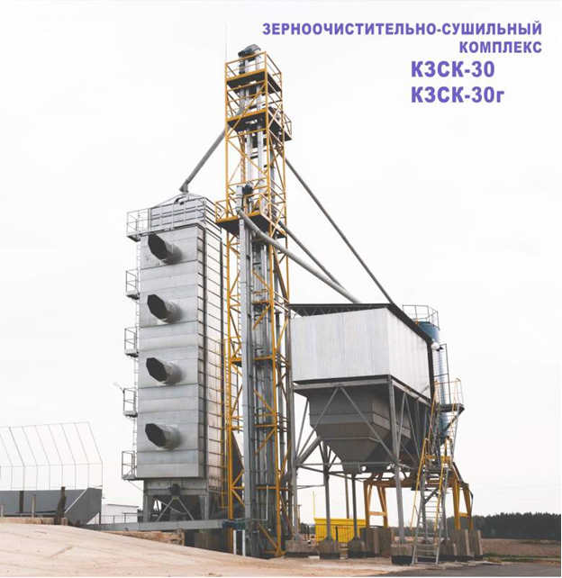

Для этого следует заблаговременно позаботиться о подготовке, обслуживании и ремонте газового оборудования зерносушильных комплексов.
До включения в работу сельскохозяйственных установок необходимо обеспечить:
проверку знаний инструкций обслуживающим персоналом в соответствии с требованиями «Правил по обеспечению промышленной безопасности в области газоснабжения Республики Беларусь»;
иметь договоры на техническое обслуживание и ремонт внутренних газопроводов, газоиспользующих установок с организациями, выполняющими работы по техническому обслуживанию и ремонту газопроводов и газового оборудования на договорной основе в случае отсутствия в эксплуатирующей организации собственной газовой службы;
провести текущий ремонт газового оборудования и систем автоматизации ЗСК;
выполнять комплекс мероприятий, включая систему технического обслуживания и ремонта, обеспечивающий содержание газораспределительной системы и газопотребления ЗСК в исправном состоянии;
иметь нормативные правовые акты и технические нормативные правовые акты, устанавливающие порядок ведения работ на объектах газораспределительной системы и газопотребления ЗСК;
по достижении назначенного ресурса (назначенного срока службы) эксплуатации более 20 лет произвести замену газового оборудования ГРП, ШРП и (или) провести техническое диагностирование с целью определения остаточного ресурса с разработкой мероприятий, обеспечивающих безопасную эксплуатацию на весь срок продления жизненного цикла.
Впереди новый сезон, к которому необходимо готовиться уже сегодня и хотелось бы его пройти без инцидентов, аварий и несчастных случаев.

Ведущий государственный инспектор
Бобруйского межрайонного отдела
Могилевского ОУ Госпромнадзора Л.Н.Чефанова

